V1 – Der Wasserstoffballon
In diesem Versuch wird die Aktivierungsenergie dargestellt, in dem ein Wasserstoffballon entzündet wird. Die Schülerinnen und Schüler sollten ein Grundwissen, dass Verbrennungen Reaktionen mit dem Luftsauerstoff sind vorweisen können und auch welche Vorgänge bei einer Verbrennung ablaufen.
Gefahrenstoffe
Wasserstoff |  |  | H: 302, 318 |  |  | P: 280, 305+351+338, 313
Sauerstoff |  |  | H: 270, 280 |  |  | P: 220, 403, 244, 370+ 376
Wasser |  |  | H:- |  |  | P: -
 | 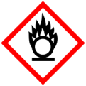 | 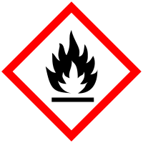

Materialien: Luftballon, Glimmspan, Stativ, Abzug
Chemikalien: Wasserstoff
Durchführung: Der Luftballon wird mit dem Wasserstoff befüllt und an einem Stativ befestigt. Anschließend wird der Glimmspan entzündet und vorsichtig an den Luftballon gehalten.
Beobachtung: Der Luftballon geht mit einem lauten Knall kaputt und es ist ein oranger Feuerball zu erkennen (siehe Abbildung 4).
- 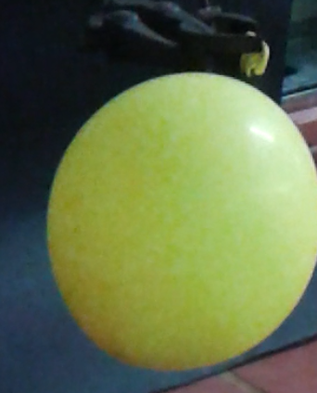 2. 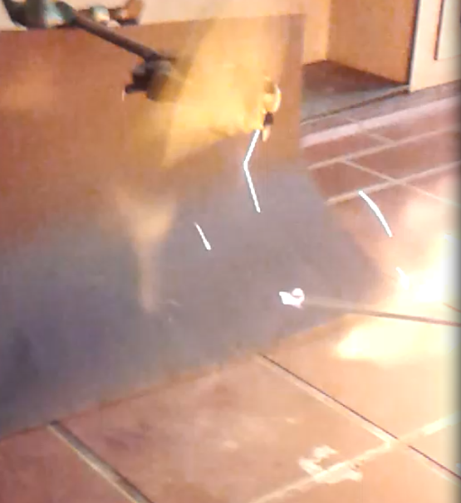
Abb. 4 - 1. Wasserstoffballon, 2. Explosion des Wasserstoffs initiiert durch den Glimmspan.
Deutung: Es findet eine einfache Verbrennungsreaktion von dem Wasserstoff statt. Der befüllte Luftballon stellt das System Gasballon dar. Der brennende Glimmspan zerstört dieses stabile System. Die Flamme aktiviert die Reaktion, in diesem Fall die Verbrennung von Wasserstoff. Der laute Knall kommt dadurch zustande, dass der Wasserstoff sich mit dem Luftsauerstoff vermischt so Knallgas entsteht, das den lauten Knall bedingt.
Wortgleichung: Wasserstoff + Sauerstoff → Wasser
Reaktionsgleichung: 2 H_{2(g)} + O_{2(g)} ⇌ 2 H₂O_{(g)}
Entsorgung: Die Reste des Luftballons werden im Restmüll entsorgt.
Literatur: http://www.seilnacht.com/versuche/aktivie.html, 25.07.16 (Zuletzt ab gerufen am 25.07.16 um 17:11 Uhr).

Unterrichtsanschlüsse Dieser Versuch eignet sich gut zum Einstieg in das Thema Aktivierungsenergie, da hier die Aktivierungsenergie gut sichtbar dargestellt wird und für die Schülerinnen und Schüler einfach zu greifen ist, da sie Verbrennungen aus den Jahrgängen 5&6 kennen. Der Materialaufwand ist auch nicht sehr hoch. Der Wasserstoffballon lässt sich schnell vor den Augen der Schülerinnen und Schüler befüllen und der Zeitaufwand für dieses Experiment ist nicht hoch. Bei diesem Versuch ist es wichtig die Schülerinnen und Schüler im Vorfeld darüber zu informieren, dass es laut knallt und sie sich nicht erschrecken müssen.

